**I. TRẮC NGHIỆM**

**TOÁN – TUẦN 20**

**Khoanh vào chữ cái đặt trước câu trả lời đúng hoặc làm theo yêu cầu: Câu 1**. Kết quả của phép tính 2 x 8 là:

A. 10 B. 16 C. 12

**Câu 2.** Kết quả của phép tính 2 x 4 + 3 là:

A. 11 B. 12 C. 9

**Câu 3.** Kết quả của phép tính: 5kg × 8 là:

A. 48 kg B. 42 kg C. 40 kg

**Câu 4.** Một đôi đũa gồm 2 chiếc giày, khi đó 5 đôi giày có số chiếc đũa là:



A. 20 chiếc B. 10 chiếc C. 7 chiếc

**Câu 5.** Một bông hoa có 5 cánh. Vậy 6 bông hoa có số cánh hoa là:

A. 20 cánh B. 40 cánh C. 30 cánh

**Câu 6.** Có 40 cái kẹo bỏ chia đều vào 5 cái túi. Vậy mỗi cái túi có số cái kẹo là :

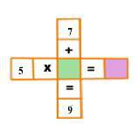A. 8 cái kẹo B. 6 cái kẹo C. 35 cái kẹo

**Câu 7.** Cho hình vẽ:

Số cần điền vào ô trống là:

A. 2 B. 6 C. 10

**II. TỰ LUẬN**

**Bài 1.** Nối phép tính với kết quả của phép tính đó:

2 x 6

2 x 9

5 x 3

2 x 4

5 x 8

12

15 14

40 5 20 18

45 8

5 x 4

5 x 1 2 x 7

5 x 9

2 x 10

**Bài 2.** Đếm thêm 2 rồi điền số còn thiếu:

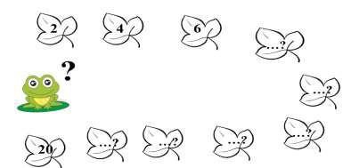

**Bài 3.** Mỗi cái giỏ đựng 2 cây nấm. Hỏi 8 cái giỏ đựng bao nhiêu cây nấm ?

*Bài giải:*

………………………………………………………………………………………………

………………………………………………………………………………………………

………………………………………………………………………………………………

**Bài 4.** Chọn phép tính phù hợp với đề bài:

